作 者 推 荐
汤姆·南科勒斯（Tom Nancollas）

作者简介：


汤姆·南科勒斯（Tom Nancollas）于1988年出生于格洛斯特，是一位驻伦敦的作家和建筑保护主义者。大学毕业后，他加入了英国文化遗产组织(English Heritage)，负责教堂修缮的拨款工作，之后搬去了伦敦金融城(City of London)。作为康沃尔人的后裔，汤姆在首都工作期间保持着对海景的热爱，并对海上岩石灯塔着迷，在其中找到了一种新的方式来看待建筑和历史遗产。

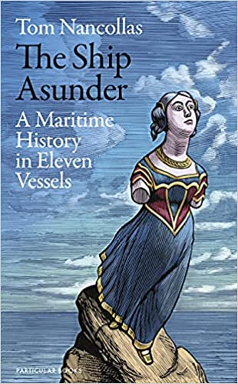
中文书名：《散落的航海史：从11艘船看英国航海史》
英文书名：The Ship Asunder：A Maritime History of Britain in Eleven Vessels
作 者：Tom Nancollas
出 版 社：Particular Books
代理公司：Felicity Bryan/ANA/Sharon
页 数：320页
出版时间：2022年3月
代理地区：中国大陆、台湾
审读资料：电子稿
类 型：历史
A Sunday Times Book of the Year

内容简介：

如果英国的航海历史可以体现在一艘船上，那么，这艘船将拥有史前的船头、从维多利亚时代蒸汽船上拔下来的桅杆、一艘普通渔船的船身、一艘远洋轮船的螺旋桨以及一个石头做的锚。是的，这将是一艘可以称的上是四分五裂的船，其残骸以碎片形式散落在全国的小溪和海岸线。这本非同寻常的书收集了这些碎片，对英国航海历史进行了深刻的、令人不安的探索。

在这感人至深且焕然一新的视角下，汤姆·南科勒斯去寻找11艘船的船骸，并借此描绘了英国在海上的故事。从青铜器时代的燕尾形船头到停泊在巴洛克式码头的石船，每一件都照亮了英国在海浪中冒险的一个独特阶段；每一件都让读者更接近造就海洋国家的人、地方和船只。

《散落的航海史》将伟大的海军建筑师和默默无闻的船工、渔民和商人、船难和迷信、朝圣、贸易和战争的故事交织在一起，颂扬了英国丰富的航海传统，包括其所有的荣耀和悲剧、胜利和灾难，并思考着如何在它渐渐被人以往的时候以最好地方式纪念它。

"汤姆·南科勒斯优雅地将英国的港口、海岸和岛屿之旅与一艘包含了几个世纪以来获得的碎片的想象中的船结合起来，为英国丰富的海洋遗产写下了令人陶醉和深思的描述。
---- 大卫-阿布拉菲亚（David Abulafia）

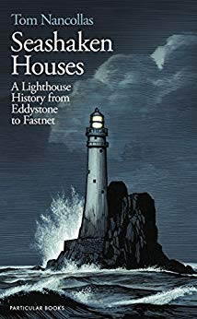
中文书名：《寻找灯塔：建筑、自然与人类的集体记忆》
英文书名：Seashaken Houses: A Lighthouse History from Eddystone to Fastnet
作 者：Tom Nancollas
出 版 社：Particular Books
代理公司：Felicity Bryan /ANA/ Sharon
页 数：256页
出版时间：2018年10月
代理地区：中国大陆、台湾
审读资料：电子稿
类 型：历史
简体中文版曾授权，版权现已回归

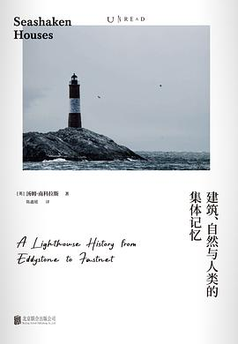
中简本出版记录：

中文书名：《寻找灯塔》
作 者: [英] 汤姆·南科拉斯
出 版 社: 北京联合出版公司
出 品 方: 未读·文艺家 / 未读
副 标 题: 建筑、自然与人类的集体记忆
原 作 名: Seashaken Houses：A Lighthouse History from Eddystone to Fastnet
译 者: 陈鑫媛
出 版 年: 2022-3-15
页 数: 224
定 价: 58
装 帧: 平装
ISBN: 9787559637024

内容简介：

一段令人着迷的历史，关于英国的岩石灯塔，以及建造和居住其中的人们

灯塔是我们与大海关系的不朽的纪念碑。它们浓缩了海浪之中孤独家园的浪漫愿景，但它们的原始目的要高尚得多，被视为保障所有人安全的导航礼物。直至今天，我们仍然依靠它们的导航灯来保证船只的安全通行。在英国和爱尔兰的岩石灯塔中，这一点尤为真切：1811年至1904年之间建造了二十座灯塔，得名于它们建在海中荒凉、湿滑的岩石之间，在海面上升起，海市蜃楼般，笔直地在海浪中伫立，灯光闪耀于峰顶。

《寻找灯塔》是一次抒情探索，探索这些壮观、孤立的哨兵，探索构想它们的人的聪明才智，探索那些冒着生命危险建造和重建他们的人，探索居住在它们中的圆形房间里的人，探索我们在一个变动不居的世界中珍视历史象征的方式。

媒体评价：

“一场激动人心的庆典……这些不朽的建筑拯救了无数生命，经受住了难以想象的自然力量，以及政治和政府变革的浪潮。它们的故事比我能想象的更有趣。”
----丽贝卡·阿姆斯特朗（Rebecca Armstrong），i报

“这本书是对那些努力使野生海洋更加安全的人们几乎超人的聪明才智、专业知识和劳动的赞美诗。”
----《卫报》

“研究细致且引人入胜……汤姆对建筑结构和历史遗产的热爱，对复杂的细节和成品的热爱，始终闪耀着光芒。”
----《爱尔兰时报》

“一本让你在寒冷的冬夜感到安全的书。给自己倒一杯温暖的饮品，坐下来，谢天谢地，自己不是在这些奇怪的建筑结构中。”
----《每日邮报》

“有说服力且研究深入……灯塔不再了。”
----《BBC乡村档案》杂志

感谢您的阅读！
请将反馈信息发至：版权负责人
Email：Rights@nurnberg.com.cn
安德鲁·纳伯格联合国际有限公司北京代表处
北京市海淀区中关村大街甲59号中国人民大学文化大厦1705室, 邮编：100872
电话：010-82504106, 传真：010-82504200
公司网址：http://www.nurnberg.com.cn
书目下载：http://www.nurnberg.com.cn/booklist_zh/list.aspx
书讯浏览：http://www.nurnberg.com.cn/book/book.aspx
视频推荐：http://www.nurnberg.com.cn/video/video.aspx
豆瓣小站：http://site.douban.com/110577/
新浪微博：安德鲁纳伯格公司的微博_微博 (weibo.com)
微信订阅号：ANABJ2002


